Guide de déploiement pour la simulation de l’automate

La simulation de l’automate Siemens S7-1200 est un script en python qui vous demande le nom de la commande et la quantité à produire, puis la simulation commence. La script envoie des données fictives sur la température, l’humidité, la quantité de bon bouchon et de mauvais. Le script simule aussi l’arrêt de la machine à cause d’un manque de bouchon, d’un bris ou d’un bouchon bloquer.

Tous ce qu’il va vous falloir est dans ce dossier.

Les étapes 1 à 3 sont à faire uniquement la première fois, une fois les installations faites, il faut juste partir le script de simulation.

Pour simuler l’automate, avec un ordinateur sous Windows 10 :

1. Installer Python 3 (Environ 1 minute):
   1. Double clique sur « python-3.8.2.exe ».
   2. Si vous avez ce message, faite « oui »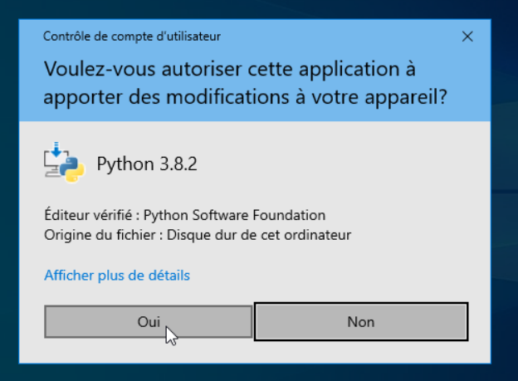
   3. 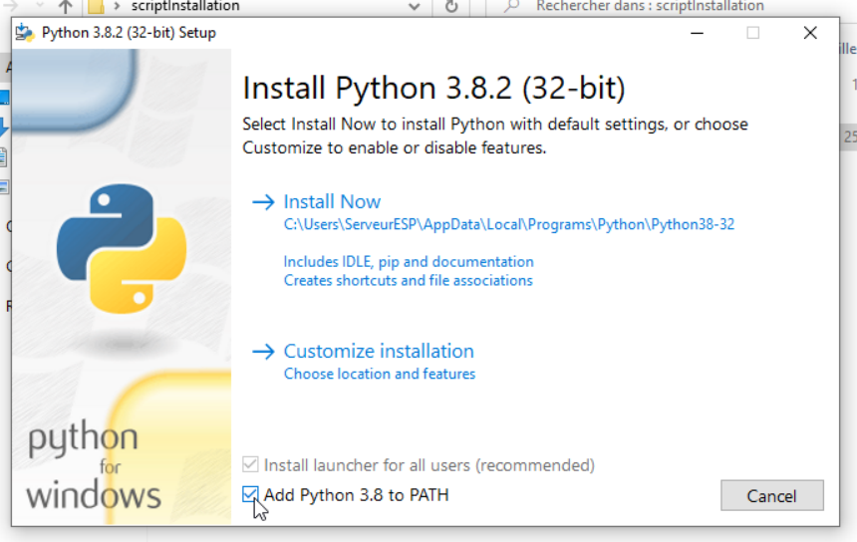Avant de lancer l’installation, il faut cocher la case « Add Python 3.8 to PATH »

**1**

**2**

* 1. Une fois le téléchargement terminer, vous pouvez fermer la fenêtre.

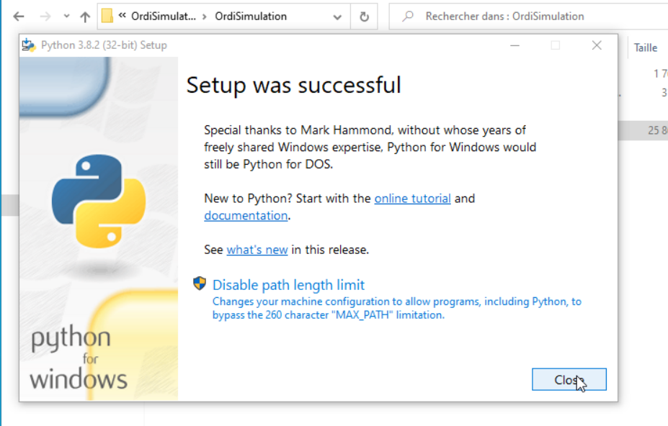

1. Installer pip (Environ 25 secondes):
   1. Double clique sur « get-pip.py ».
2. Installer paho-mqtt (Script) (Environ 50 secondes):
   1. Clic droit sur « scriptSimulation.ps1 » et cliquer sur « Exécuter avec PowerShell ».
   2. Si cette fenêtre apparait, cliquer sur « ouvrir »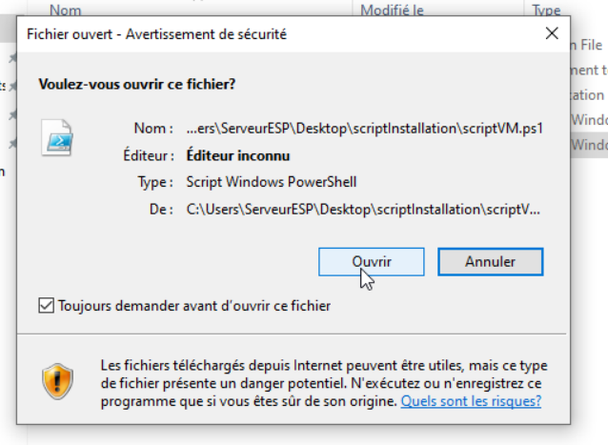
   3. 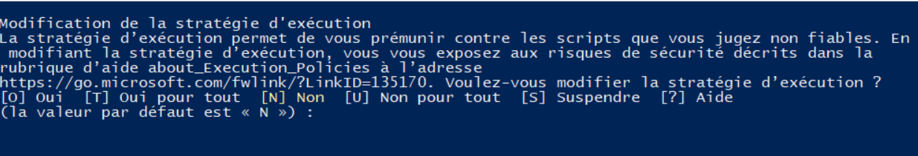Si ce message apparait, faite « t », puis la touche « Entrer »
3. Partir la simulation :
   1. Double clique sur « mqtt-Pub.py »